Итоговая работа по математике 6 класс за 2019-2020 учебный год.

демоверсия

Критерии оценивая:
13 бал – «5»
10-12 бал -«4»
7-9 бал – «3»
0-6 бал – «2».

1.Вычислить. −2 · (54 − 129)

2. Разложите число 84 на простые множители.

3. найдите значения выражения

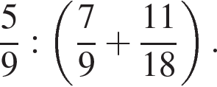
4. Число 110 является $\frac{5}{7}$ искомого числа. Найдите это число.
5. В семье трое детей. Сын Артем составил диаграмму возрастов членов семьи.
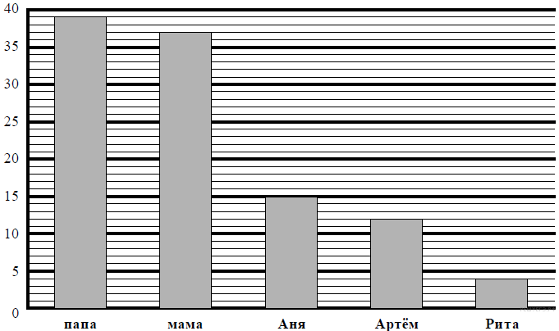
Определите по диаграмме, на сколько лет Артем старше своей младшей сестры.

6. Сколько целых решений имеет неравенство?
–16 <х< 17 ?
7. Найдите значение выражения |2x-9|+3x при x=-4
8. Из прямоугольника со сторонами 10 см и 8 см вырезан квадрат со стороной 5 см. Найдите площадь оставшейся части. Ответ дайте в см².
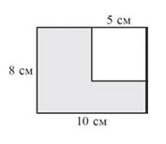

9. Масса двух контейнеров 75 кг, причём масса одного из них на 5 кг меньше массы второго. Определите массу каждого контейнера.
10. Найти неизвестный член пропорции.
$$\frac{7,2}{1,8}=\frac{х}{3,2}$$
11. Теплоход прошел расстояние между пристанями со скоростью 40 км/ч за 4,5 ч. С какой скоростью должен идти теплоход, чтобы пройти это расстояние за 3,6 ч?

12. Девочка прочитала 36 страниц, что составило 75% всей книги. Сколько страниц в книге?

13. В классе учатся 7 девочек и 6 мальчиков. По результатам контрольной в классе получилось 1 двойку,
2 тройки, 7 четверок и 3 пятерки.
Выберите верные утверждения и запишите в ответе их номера.
1) Четверки получили только мальчики.
2) Учеников, которые получили оценку ниже «4» столько же, сколько и человек, получивших «5».
3) Меньше всего в классе «2».
4) Вместе «4» и «5» в классе в 5 раз больше, чем «2».

